НАЦІОНАЛЬНИЙ ТЕХНІЧНИЙ УНІВЕРСИТЕТ УКРАЇНИ
«КИЇВСЬКИЙ ПОЛІТЕХНІЧНИЙ ІНСТИТУТ»

ФАКУЛЬТЕТ ІНФОРМАТИКИ І ОБЧИСЛЮВАЛЬНОЇ ТЕХНІКИ

КАФЕДРА ОБЧИСЛЮВАЛЬНОЇ ТЕХНІКИ

Лабораторна робота №3

з дисципліни «Архітектура комп’ютерів 2»

Виконав:
студент 3 курсу
групи ІВ-82
Гевеленко Н. Р.

Перевірив:
Нікольський С. С.

Київ - 2020 р.

Репозиторій: https://github.com/nas156/Lab3_AK

Список параметрів:
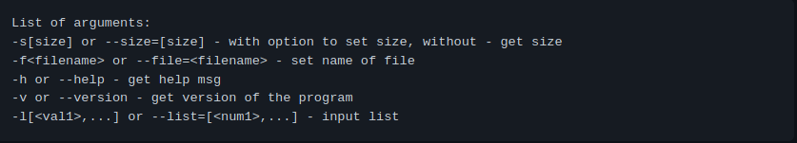
Результат виконання програми:

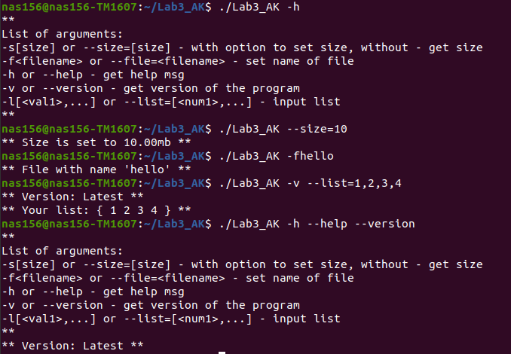

Лістинг програми:
#include <cstdio>
#include <cstring>
#include <getopt.h>
#include <cstdlib>

int main(int argc, char *argv[]) {

const char *short_options = "hs::f:vl:";

const struct option long_options[] = {
{"help", no_argument, NULL, 'h'},
{"size", optional_argument, NULL, 's'},
{"file", required_argument, NULL, 'f'},
{"version", no_argument, NULL, 'v'},
{"list", required_argument, NULL, 'l'},
{NULL, 0, NULL, 0}
};

const char *arguments_msg = "List of arguments:\n"
"-s[size] or --size=[size] - with option to set size, without - get size\n"
"-f<filename> or --file=<filename> - set name of file\n"
"-h or --help - get help msg\n"
"-v or --version - get version of the program\n"
"-l[<val1>,...] or --list=[<num1>,...] - input list\n";
int rez;
double size = 1.0;
bool h_level = false, f_level = false, s_level = false, v_level = false, l_level = false;
int option_index;

while ((rez = getopt_long(argc, argv, short_options,
long_options, &option_index)) != -1) {

switch (rez) {
case 'h': {
if (!h_level) {
printf("**\n%s**\n", arguments_msg);
h_level = true;
}
break;
}
case 's': {
if (!s_level) {
if (optarg != NULL) {
char *convert;
double num = strtod(optarg, &convert);
if (num != 0) {
size = num;
printf("** Size is set to %.2fmb **\n", num);
} else {
printf("** Size is %.2fmb, because of wrong input **\n", size);
}
} else {
printf("** Size is %.2fmb **\n", size);
}
s_level = true;
}
break;
}
case 'f': {
if (!f_level) {
printf("** File with name '%s' **\n", optarg);
f_level = true;
}
break;
}
case 'v': {
if (!v_level) {
printf("** Version: Latest **\n");
v_level = true;
}
break;
}
case 'l': {
if (!l_level) {
printf("** Your list: { ");
char *elem = strtok(optarg, ",");
while (elem != NULL) {
printf("%s ", elem);
elem = strtok(NULL, ",");
}
printf("} **\n");
l_level = true;
}
break;
}
case '?':
default: {
printf("Wrong argument syntax. Type -h or --help to see the list of arguments.\n");
break;
}
}
}
return 0;
}

